Минипроект
Тема: «Плыви, плыви кораблик»
Участники проекта
Руководитель проекта: воспитатель Саварханова Ю. Р.
Дети младшей группы.
Родители.
Сроки реализации проекта: с 18.02.2013г. по 25.02.2013г.

Актуальность:
Современный детский сад-это место, где ребёнок получает опыт широкого эмоционально-практического взаимодействия со взрослыми и сверстниками в наиболее значимых для его развития сферах жизни.
Эмоциональная отзывчивость дошкольника формируется через общение с исскусством, музыкой, литературой.
Программа воспитания и обучения в детском саду предусматривает формирование культурных потребностей и культуры ребенка-дошкольника, становление социально значимых видов деятельности: игровой, театрализованной, музыкальной.
Одним из центральных направлений в развитии детей является художественно-эстетическое воспитание. Совместная деятельность развивает ощущения (сенсорику), чувства и эмоции, мышление, воображение, фантазию, внимание, память, волю, умения и навыки (речевые, коммуникативные, организаторские, оформительские, двигательные и т.д.)
Поэтому, воспитывая ребенка в условиях дошкольного учреждения, необходимо создавать условия, позволяющие осуществлять целостное, всестороннее развитие дошкольника, что отвечает требованиям современного общества.
Цели:
Развивать у детей познавательный интерес, желание наблюдать, исследовать, получать новые знания, умения, навыки.
Активизировать и разнообразить технику работы с бумагой, и с пластилином, размазывать пластилин по бумаге, наклеивать изображение соответственно замыслу. Ввести в словарь детей слова «капитан», «парусник» Вызвать интерес к созданию образа. Развивать воображение, чувство композиции, мелкую моторику. Воспитывать интерес к изобразительной деятельности, аккуратность при выполнении работы.
Предполагаемый результат:
Оформление выставки продуктов детского творчества: рисунков, изделий из пластилина, поделки из подручного материала, запуск корабликов. Совместные работы родителей и детей.
Оборудование: губка обыкновенная, трубочки - палочки коктельные, бумажный парус, из пластиковой тарелки, из пластиковых бутылок, пластилин, бумага,
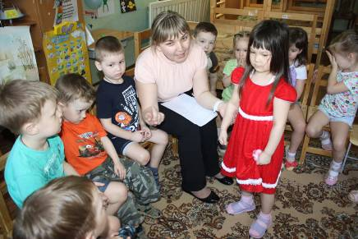
Мотивационно-побудительный этап.
Круг радости «Доброе утро ребята! Я очень рада Вас видеть. Кто мне напомнит, о чем мы с Вами вчера договаривались??? Я смотрю, что сегодня на нашем кружочке, в ваших руках, очень много различных пакетиков?! Что это у Вас???
Дети: Мы принесли пластиковые бутылки, губки. Трубочки, чтобы сегодня сделать кораблики, и пустить их по лужам, которых на улице очень много!!
Воспитатель: Молодцы!! Не забыли, о том, что наша сегодняшняя прогулка будет необычная. Я надеюсь, что и одежду Вы одели сегодня правильную, по погоде?!. Давайте поиграем!!!
Игра « Правильно!!! Неправильно!!!!
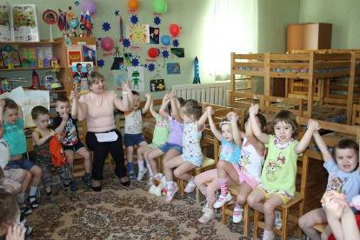
А сейчас я предлагаю Вам, пройти за столы и приготовиться к работе!
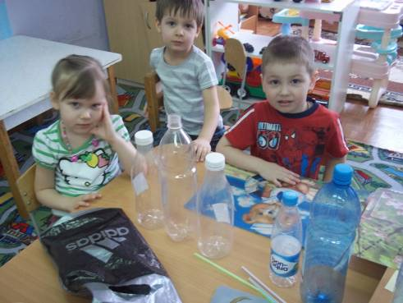
Вспомним наши правила поведения!!!
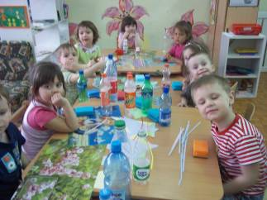 | 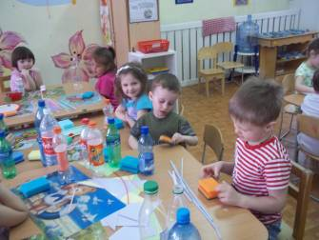

Возьмите в свои ручки губку, и найдите там серединку! Что вы увидели ???
Правильно!!! В это маленькое окошечко, нужно поместить свою трубочку, это будет наша « мачта».
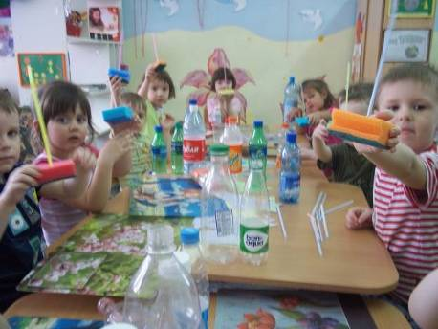
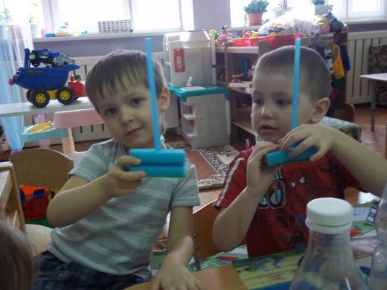
Покажите мне, что у Вас получилось?????? Здорово!!! А дальше, на свою мачту, нам нужно прикрепить парус, чтобы наш кораблик двигался по волнам.
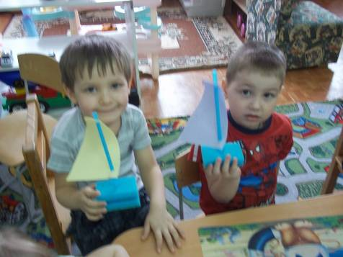
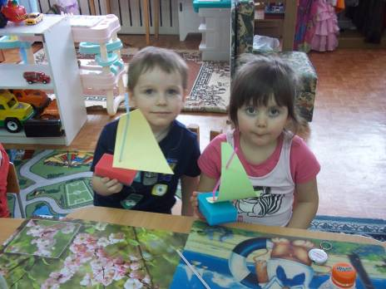

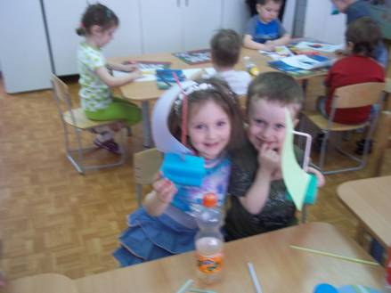

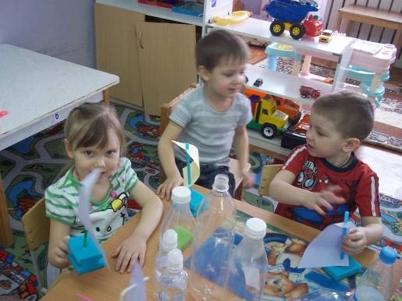

Молодцы!!!!!! Я предлагаю Вам, убрать свои рабочие места, сходить помыть руки, и мы идем собираться на прогулку. И конечно же, возьмем с собою наши кораблики.